RELAÇÕES MÉTRICAS NOS TRIÂNGULOS RETÂNGULOS

- Utilizando o Teorema de Pitágoras, determine o valor de x nos triângulos retângulos:

a) b)
4x
•
20
6
•
3 5

x
3x

- A figura mostra um edifício que tem 15 m de altura, com uma escada colocada a 8 m de sua base ligada ao topo do edifício. O comprimento dessa escada é de:

  - 12 m.
15 m

8 m
• •
  - 30 m.
  - 15 m.
  - 17 m.
  - 20 m.

- Na figura tem-se que AB ≅ BC e F é ponto médio do lado BE do retângulo BCDE. Determine:
E D
F
6 2
x
  - a medida x indicada na figura.
  - a área do retângulo BCDE.

A x B C
- Aplicando as relações métricas nos triângulos retângulos abaixo, determine o valor de x:
a) b)
•
6
n
12
•
b
3
9

c)
•
2 6
y
3
d)
•
c
b
h
2
4

x a

- Em um triângulo retângulo as projeções dos catetos sobre a hipotenusa medem 6 cm e 8 cm. Determine a altura relativa à hipotenusa desse triângulo.

- A medida da altura relativa À hipotenusa de um triângulo retângulo é 12 cm e uma das projeções mede 9 cm. Calcular a medida dos catetos desse triângulo.

- Determine a medida das projeções em um triângulo retângulo cuja hipotenusa mede 12 cm e um dos catetos 4 cm.

- Em um triângulo retângulo a altura relativa à hipotenusa mede 12 cm e a diferença entre as medidas das projeções dos catetos sobre a hipotenusa é 7 cm. Calcule a medida hipotenusa desse triângulo.

- As medidas dos catetos de um triângulo retângulo são (x + 5) cm e (x + 1) cm e a hipotenusa ( x + 9) cm. Determine o perímetro desse triângulo.

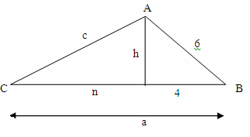
- No triângulo ABC retângulo em A, determine as medidas a, c, n e h. E determine a área e perímetro do triângulo ABC.

- No triângulo ABC retângulo em A, determine as medidas c, n, h, e b. E determine a área e perímetro do triângulo ABC.
A
c
b
h

C B
n 7,
20

- Num triângulo retângulo, a hipotenusa mede 30 cm e um dos catetos mede 24 cm. Nessas condições, determine:
  - a medida da altura relativa à hipotenusa.
  - a medida dos segmentos que a altura determina sobre a hipotenusa.
  - a área desse triângulo.
  - O perímetro desse triângulo.

- Determine o valor da incógnita:
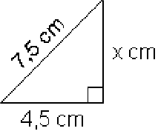
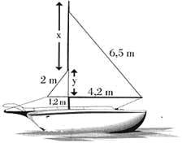
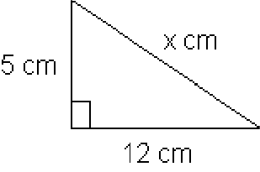

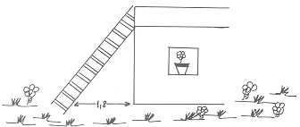
- Para executar um serviço, o trabalhador apoiou na laje de sua casa a escada de 4,3 m de comprimento como mostra o esquema abaixo:

A base da escada, apoiada sobre um piso horizontal está afastada 1,8 m da parede. Qual é a altura aproximada da construção?

